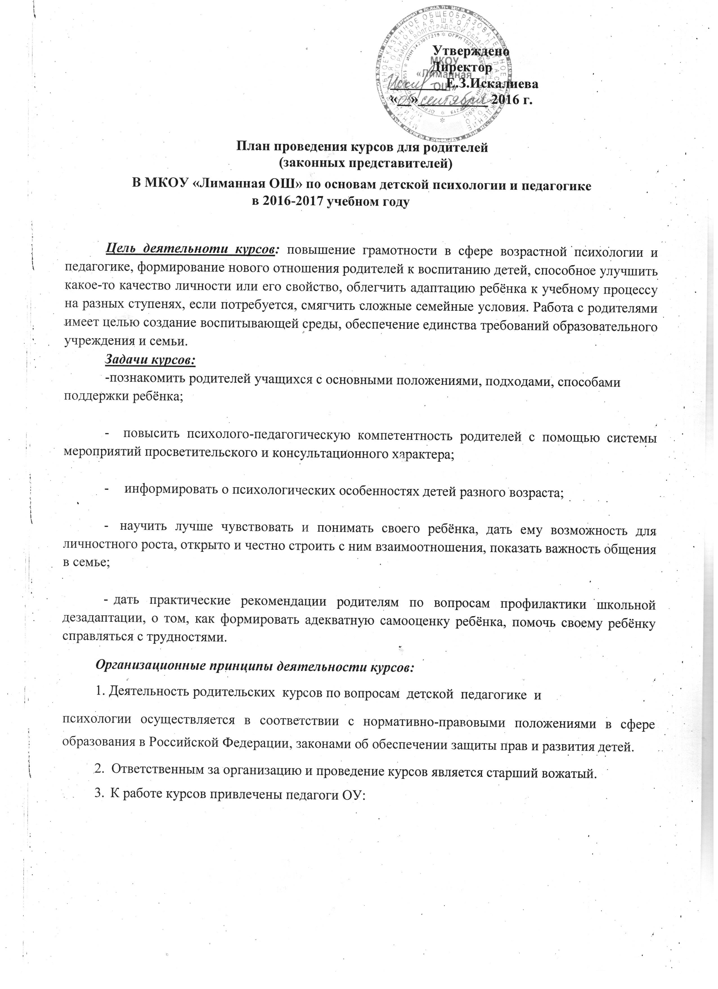

классные руководители, учитель физической культуры, инспектор по защите прав детства, которые формируют у родителей определённые представления и практические умения в разных областях развития и воспитания детей.

Основные направления деятельности курсов для родителей

Содержание работы | Приобретение для семьи
Глубокая социальная диагностика | Убеждение в том, что эмоциональная
изучения особенностей внутрисемейного | нестабильность в семье приводит к повышенной
воспитания | тревожности и неуверенности детей
Разработка и реализация совместно с | Осознание возможностей семьи, сотрудничество с
семьями индивидуальных маршрутов | педагогами и специалистами ОУ
помощи собственному ребенку
Просвещение, информированность | Расширение представлений об особенностях
родителей по основным вопросам детской | развития детей, использование методов
психологии и педагогики | развивающей работы, повышение роли родителей
 | в формировании благополучного эмоционально-
 | личностного состояния каждого ребенка

Этапы реализации работы курсов для родителей:

1 этап (сентябрь 1-2 неделя) – организационный: привлечение родителей к участию в курсовой подготовке по основам детской психологии и педагогике.

2 этап (3 неделя октября - апрель) – основной: повышение грамотности родителей (законных представителей) учащихся в сфере возрастной психологии и педагогике, консультации специалистов, выявление запроса родителей, индивидуальная работа, деятельность по повышению уровня педагогической культуры родителей.

3 этап – итоговый (май): диагностика результатов работы и подведение итогов.
Календарный план проведения курсов для родителей.

№ п/п | Кол-во часов | Тема | Дата
Модуль «Семья и ребенок: возрастная динамика отношений».
1 | 16 | Основные психолого-педагогические модели родительско-детских отношений. (Лекции, семинары, практические занятия и т.д.). | Сентябрь - ноябрь
2. | 10 | Родительское отношение к ребёнку: определение, типы, влияние на психическое развитие. (Лекции, семинары, практические занятия и т.д). | Ноябрь-январь
3. | 10 | Воспитательные отношения на уровне "Взрослый-ребёнок","Взрослый-взрослый". Динамика отношений в семье. (Лекции,семинары, практические занятия и т.д) | Январь-апрель
Модуль «Психологические особенности личности ребенка на различных этапах развития».
1. | 8 | Особенности раннего, дошкольного, младшего школьного и подросткового возраста и стиль общения родителей, их взаимосвязь и взаимопроникновение. (Лекции, семинары, практические занятия и т.д) | Октябрь-ноябрь
 | 10 | Возрастные особенности психофизического развития дошкольников, младших школьников и подростков. «Страшные» рассказы и сказки как способ психологической самозащиты ребенка. Неоправданные проявления агрессии к окружающим и способы их нейтрализации. Влияние медиапространства на психическое и психологическое состояние детей и подростков. (Лекции, семинары, практические занятия и т.д) | Ноябрь-декабрь
 | 6 | Стили общения с ребенком и его окружением, членами семьи, сверстниками и детскими коллективами. Особенности авторитарного, демократического, либерального и других стилей общения с ребенком и взрослым окружением. Гуманистический подход в общении. (Лекции, семинары, практические занятия и т.д) | Март-апрель
Модуль «Теоретические основы современного воспитания».
1 | 2 | Влияние индивидуально-психологических и возрастных особенностей человека на осуществление воспитания детей в семье. (Лекции) | Октябрь
2. | 4 | Психолого-педагогические основы современного семейного воспитания. (Лекции) | Октябрь
3. | 6 | Концепции, методы, механизмы современного семейного воспитания. (Семинары, практические занятия и т.д) | Ноябрь
Модуль «Конфликты и их предупреждение. Способы разрешения конфликтов».
1. | 6 | Конфликтология и ее практическое применение в семейном воспитании. (Лекции, семинары, практические занятия и т.д) | Ноябрь
2. | 8 | Предупреждение конфликтов как наиболее рациональный путь достижения согласия в семье. (Лекции, семинары, практические занятия и т.д) | Декабрь-январь
3. | 2 | Этика и этикет в семье. Этический кодекс родителя и права ребенка. (Лекции) | Февраль
4. | 8 | Моделирование педагогических ситуаций (опознавание отклоняющегося поведения, определение склонности к суициду и др.) (Дискуссии). | Март-апрель

